
Badegül Vardar
Aday Çevre Mühendisi

Ankara, Türkiye e236945@metu.edu.tr +90-505-0546710

Orta Doğu Teknik Üniversitesi 3. Sınıf Çevre Mühendisliği öğrencisiyim.

DENEYİMLER

05.09.2022-01.10.22 Stajyer (1 ay)
DSİ KARABÜK SU ARITMA TESİSİ SERTLİK GİDERME MERKEZİ Karabük, Türkiye
    - MPE MÜHENDİSLİK MÜŞAVİRLİK İNŞAAT VE DIŞ TİC.A.Ş.
EĞİTİM

09.2018-… Mühendislik Fakültesi - Çevre Mühendisliği
Orta Doğu Teknik Üniversitesi Ankara, Türkiye

2012-2015 Mehmet Vergili Fen Lisesi 90.71
Karabük Fen Lisesi Karabük, Türkiye

2015-2016 Adnan Menderes Anadolu Lisesi 97.96/100
İstanbul Anadolu Lisesi İstanbul, Türkiye
YETENEKLER

Dil | Yetenekler/Yetkinlikler | Araçlar & Teknolojiler
İngilizce  Türkçe | Ürün Yönetimi  Proje Yönetimi  Liderlik | Autocad  MS Office  Pyhton
SERTİFİKALAR

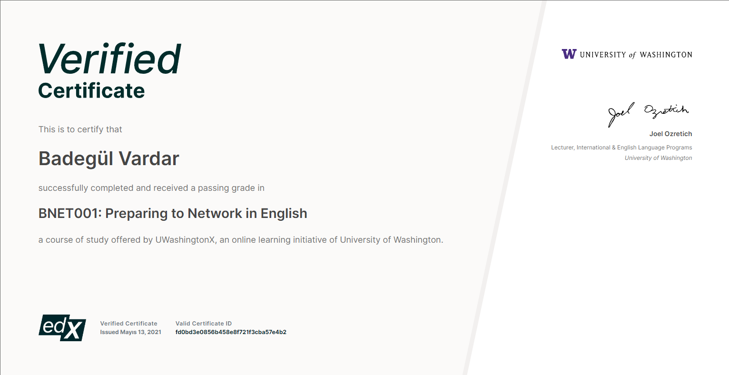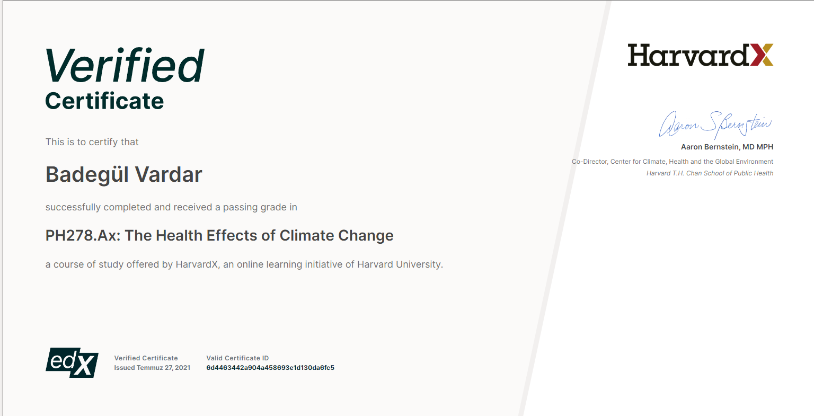

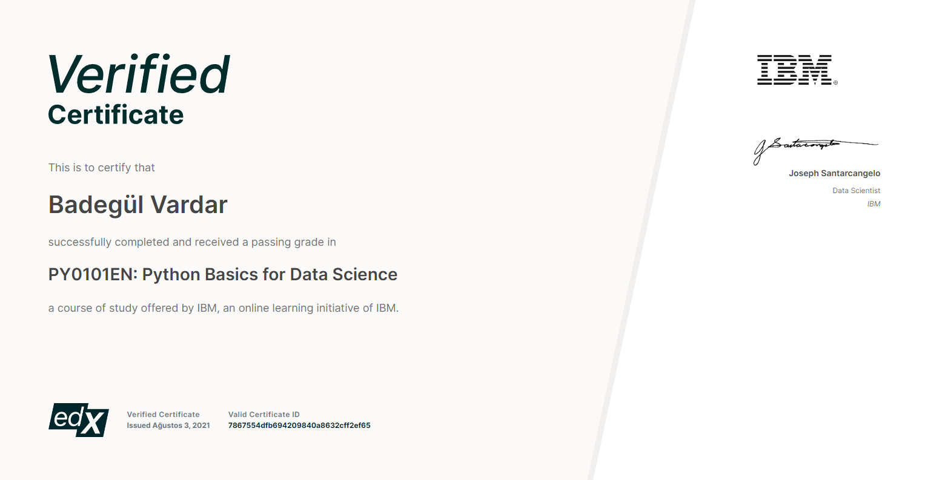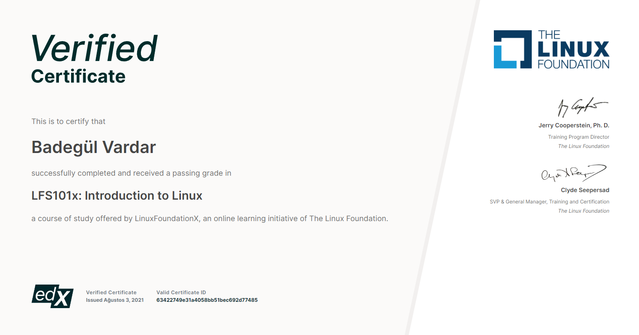
HOBİLERİ

Kamp yapmak | Kalimba çalmak | Yoga yapmak | Konserlere gitmek

